附件3

西郊宾馆路线图

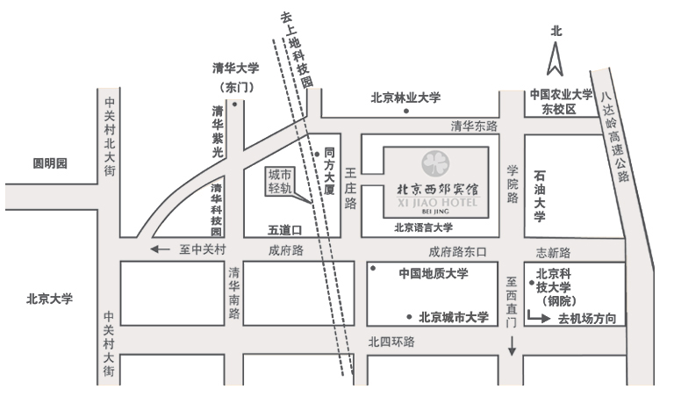

**自驾车路线：**

**东线**：北四环--学院桥—右转—成府路东口（第一个红绿灯）左转—王庄路口（第三个红绿灯）右转—200米右转—西郊宾馆

**南线**：二环路—西直门—学院路—学院桥—成府路东口（第一个红绿灯）左转—王庄路口（第三个红绿灯）右转—200米右转—西郊宾馆

**西线**：中关村北大街—成府路西口右转—王庄路口（第四个红绿灯）--左转—200米右转—西郊宾馆

**北线**：北五环—上清桥—向南（学清路）--清华东路路口右转—王庄路北口（第一个红绿灯）左转—200米左转—西郊宾馆

**乘坐城铁或公交路线：**

**首都机场 National Airport**

北京西郊宾馆距首都机场28公里。可搭乘**机场快线**至东直门站**换乘13号线**至**五道口站**下车，步行10分钟即可到达；或乘坐机场五线（首都机场-中关村）至学院桥站再换乘375、331路至语言学院站下或搭乘出租车10分钟即可到达。

**北京南站 Beijing South Station**

北京西郊宾馆距北京南站21公里，可搭乘特5路至广安门内站换乘743路至五道口站下，步行约10分钟即可到达。

**北京站 Beijing Station**

北京西郊宾馆距北京站12.8公里，可搭乘地铁在西直门站换乘轻轨13号线至五道口站，步行10分钟即可到达。

**北京西站 Beijing West Station**

北京西郊宾馆距北京西站18公里，可搭乘694路至明光桥北站换乘375路至语言学院站下，或搭乘387路至文慧桥北站换乘743路至五道口站下，步行约10分钟即可到达。

**城市轻轨 No.13 Subway**

从北京西郊宾馆步行10分钟，即可到达轻轨五道口站。

主要公交路线：

**375 西直门-韩家川南口 331 新街口豁口-香山 307 巴沟村-回龙观小区 630 来广营-香山东路 690 前门-颐和园 743 西直门-中央党校北门 656 东北旺中路-南十里居**

**到北京西郊宾馆的公交车：**

1. 从南面往西郊宾馆的公交路线：（下车走路约300米-500米）

**可坐公交到北京语言大学站下，或者坐到五道口站，或者坐到五道口城铁站；**

【1】坐307路、331路、375路、398路、562路、630路、656路、690路、848路、86路到成府路上的北京语言大学站下车，往西走30米，第一个路口往南通过北京语言学院教工宿舍路走到头就是西郊宾馆小南门，可直接进；

【2】坐307路、331路、375路、562路、630路、656路、690路、731路、848路到五道口下车，往东走200米（需要通过13号线五道口城铁）到五道口电影院路口，沿王庄路往北走200米左右路东就能看见西郊宾馆大门；

【3】坐375路、398路、86路到五道口城铁站，往东走150米到五道口电影院路口，沿王庄路往北走200米左右路东就能看见西郊宾馆大门；

1. 从北面往西郊宾馆的公交路线：（下车走路约600米）

**可坐到北京林业大学站下；**

【4】坐355、438、628、913、运通110路到北京林业大学站下，往西走300米到清华同方红绿灯路口，沿王庄路往南走200米路东就能见着西郊宾馆大门；

附：北京西郊宾馆周边公交站路线图：

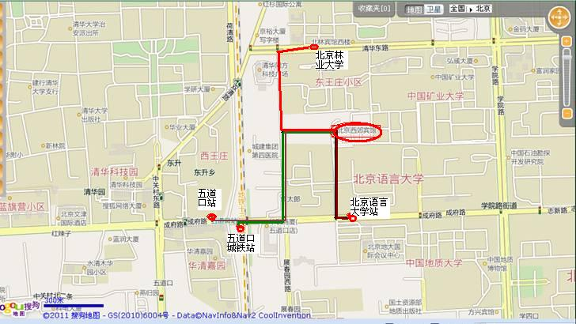

地址：北京海淀区王庄路18号（100083）

电话：（8610）62322288 <http://xijiao-hotel.com.cn>

营销部电话：（8610）62311728 或（8610）62322288转5688 5669 5688 FAX：（8610）62312875